Лекция 13. Расширение Евросоюза, формирование мирового «рынка труда», глобальная программа НАТО и политические ориентиры России

ЕВРОСОЮЗ и его развитие. История возникновения Европейского союза
Европе́йский сою́з (Евросою́з, ЕС) — экономическое и политическое объединение 28 европейских государств.
В Европейский союз входят 28 государств: Австрия, Бельгия, Болгария, Великобритания, Венгрия, Германия, Греция, Дания, Ирландия, Испания, Италия,Кипр, Латвия, Литва, Люксембург, Мальта, Нидерланды, Польша, Португалия, Румыния, Словакия, Словения, Финляндия, Франция, Хорватия, Чехия, Швеция и Эстония.

Количество стран, участвующих в союзе, выросло с начальных шести — Бельгии, Германии, Италии, Люксембурга, Нидерландов и Франции — до сегодняшних 28 путём последовательных расширений: присоединяясь к договорам, страны ограничивали свой суверенитет в обмен на представительство в институтах союза, действующих в общих интересах.

Три государства Западной Европы, которые предпочли не присоединяться к союзу, частично участвуют в союзной экономике и следуют некоторым директивам: Лихтенштейн и Норвегия входят в общий рынок через Европейскую экономическую зону, Швейцария имеет сходные отношения, заключив двусторонние договоры.^{[23][24]} Карликовые государства Европы, Андорра, Ватикан, Монако и Сан-Марино, используют евро и поддерживают отношения с союзом через различные договоры о кооперации.

С помощью стандартизированной системы законов, действующих во всех странах союза, был создан общий рынок, гарантирующий свободное движение людей, товаров, капитала и услуг, включая отмену паспортного контроля в пределах Шенгенской зоны, в которую входят как страны-члены, так и другие европейские государства. Союз принимает законы (директивы, законодательные акты и постановления) в сфере правосудия и внутренних дел, а также вырабатывает общую политику в области торговли сельского хозяйства, рыболовств и регионального развития. Восемнадцать стран союза ввели в обращение единую валюту, евро, образовав еврозону.

Совет Европы и ЕС (Совет Европы, мы уже прошли, назовем отличие)

Совет Европы — международная организация, содействующая сотрудничеству между всеми странамиЕвропы в области стандартов права, прав человека, демократического развития, законности и культурного взаимодействия.
В его состав входят 47 государств, в которых проживают более 800 млн человек, и Совет Европы является полностью самостоятельной организацией, не входящей в систему Европейского союза, объединяющего только 28 держав. В отличие от Евросоюза, Совет Европы не может издавать обязательные законы, однако эти две международные организации имеют некоторые общие символические атрибуты, например, гимн и флаг.

С какой организации начал существование ЕС

В своей эволюции ЕС прошел все формы интеграции: зону свободной торговли; таможенный союз; экономический и валютный союз; политический союз.
В мае 1950 года министр иностранных дел Франции Робер Шуман предложил создать Европейское объединение угля и стали (ЕОУС). К 1955 году все шесть членов ЕОУС созрели для созыва официального совещания, обравшегося в Мессине, на котором они постановили создать Европейское экономическое сообщество (ЕЭС) и Европейское сообщество по атомной энергии (Евратом).
В первые году существования ЕЭС его неофициально называли «Общий рынок», ибо процесс интеграции действительно начался с либерализации внешней торговли. Однако он довольно быстро вышел за эти рамки, оставляя па своем пути одну веху за другой. В целом, к середине 1968 года в EЭC сложился развитый таможенный союз, дополненный элементами межгосударственного согласования (гармонизации) экономической и валютной; а также (но в значительно меньшей степени) внешней политики. К этому моменту западноевропейская интеграция вышла за чисто экономические рамки, затронув политику, гуманитарные отношения и другие сферы общественной жизни.
С середины 70-х до середины 80-х гг. интеграция в рамках ЕС переживала длительный застой, оценивавшийся многими западными учеными как кризис. С середины 80-х гг. в ЕС наблюдается резкая активизация интеграционных процессов, явное преобладание центростремительных сил. Принятый в конце 1985 г. Единый европейский акт (иступил в силу с 1 июля 1987 г.) предусматривал создание к концу 1992 г. в ЕС полностью интегрированного (внутреннего) рынка, далеко идущее объединение научно- технических потенциалов и реализацию крупномасштабных исследовательских программ в новейших отраслях (микроэлектронике, информатике, телекоммуникационной технике, биотехнологии, экологии и др.), все более тесную гармонизацию экономической и валютной политики стран - членов блока, усиление наднациональных механизмов ЕС. Положения Единого европейского акта в основном были выполнены вовремя, что нашло отражение в переименовании блока (с 1993 г.) в Европейский союз:

Деятельность ЕЭС

Официально провозглашённые цели ЕС – постепенное устранение всех ограничений в торговле между странами – участницами, установление общего таможенного тарифа в торговле с третьими странами, ликвидация ограничений для свободного передвижения людей, капиталов и услуг и проведение общей политики в области транспорта, сельского хозяйства, создание валютного союза, унификация налоговой системы, сближение законодательства, разработка принципов согласованной экономической политики.
Деятельность Союза предусматривает:
. отмену таможенных пошлин и квот, а также другие меры, имеющие аналогичный эффект;
. общую торговую политику;
. создание внутреннего рынка со свободным движением товаров, людей, услуг и капиталов;
. проведение общей политики в области рыболовства, сельского хозяйства и транспорта;
. формирование режима, обеспечивающего защиту от недобросовестной конкуренции на внутреннем рынке;
. сближение законодательств стран-членов;
. проведение общей политики в социальной сфере, в области охраны окружающей среды и помощи развитию;
. укрепление экономического и социального единения;
. повышение конкурентоспособности промышленности стран Европейского союза;
. осуществление научных исследований, совершенствование технологий, создание трансевропейских сетей;
. содействие достижению высокого уровня здравоохранения, обеспечению образования и профессиональной подготовки высокого качества, улучшению защиты потребителей;
. меры в области энергетики, туризма и защиты гражданского населения при чрезвычайных ситуациях.

Россия и ЕС

Ныне действующее Соглашение о партнёрстве и сотрудничестве (СПС) Евросоюза и России подписано в 1994.
25 июня 1988 года было подписано соглашение о торговле и сотрудничестве между ЕЭС и СССР, а 24 июня 1994 — двустороннее соглашение о партнёрстве и сотрудничестве между Европейским Союзом и Россией (вступило в силу 1 декабря 1997). Первое заседание Совета сотрудничества ЕС—Россия состоялось в Лондоне 27 января 1998.
В 1999—2001 гг. Европарламент принял серию критических резолюций по положению в Чечне
Соглашением 2005 года предусматривалось осуществлять стратегическое партнёрство через формирование четырёх общих пространств («дорожные карты»):
- экономического;
- внутренней безопасности и правосудия;
- внешней безопасности;
- науки и образования.
- РФ и ЕС регулярно проводят консультации о правах человека.
Европейский парламент и другие органы ЕС уделяют внимание правам человека в России в своих отношениях с ней. В Госдуме РФ в мае 2012 года состоялись слушания о правах человека в ЕС. МИД РФ в декабре 2012 и январе 2014 года представил доклады о правах человека в ЕС за 2012 и 2013 годы.
Саммиты Россия — ЕС проходят дважды в год: в первой половине года в России, во второй половине года — в стране, которая председательствует в ЕС.
- По статистике, на Евросоюз приходится половина объёма внешней торговли России, а государства-участники этой организации являются крупнейшими прямыми инвесторами в российскую экономику.
- В 2003 году товарный обмен между РФ и Евросоюзом (с учётом новых его членов, вступивших в ЕС в 2004) достиг 92 млрд евро. Из Европы в РФ поступают преимущественно машины и оборудование, готовая промышленная продукция, товары широкого потребления. ЕС — главный для России источник современных технологий.
- Россия в основном выступает в роли поставщика энергоресурсов. Доля «Газпрома» в поставках природного газа в Западную Европу составляет 25 %.Эстония, Литва, Латвия и Словакия практически полностью зависят от российского газа, а Венгрия, Польша и Чехия — на две трети и более. Что касается нефти, то Россия поставляет в ЕС 44 % от её общего импорта. Следует, однако, иметь в виду, что по существующим документам ЕС государства-члены обязаны диверсифицировать импорт — что неминуемо приведёт к снижению российского экспорта энергоносителей в Европу и необходимости для России выходить на новые рынки сбыта.

- Российская Федерация и Европейский союз являются важнейшими партнерами в целом ряде ключевых сфер, включая экономику, энергетику, внутренние и внешние аспекты безопасности.
- Товарооборот между Россией и странами ЕС в настоящее время превышает 200 млрд. евро в год (за период с 2000 по 2008 гг. этот показатель утроился и после ощутимого падения в 2009 г., обусловленного глобальным финансово-экономическим кризисом, восстанавливается быстрыми темпами).
- За последние годы Россия превратилась в третьего, после США и Китая, торгового партнера ЕС. При этом на долю Евросоюза приходится более половины внешнеторгового оборота России и более двух третей накопленных иностранных инвестиций в российскую экономику.
- ЕС является главным импортером российских энергоресурсов.
- Россия же прочно удерживает за собой позицию важнейшего для ЕС поставщика природного газа, на четверть удовлетворяя суммарные потребности в нем стран-членов ЕС, и второго по значению экспортера в ЕС нефти и нефтепродуктов.
- Все более активно развиваются человеческие и профессиональные контакты и туризм. Во многом это стало результатом действия Соглашений между Россией и ЕС об упрощении визового режима и о реадмиссии, вступивших в силу с 1 июня 2007 г.
- Укрепляется сотрудничество по вопросам внешней политики и безопасности, борьбы с нелегальной миграцией, оргпреступностью, терроризмом. Потенциал взаимодействия России и ЕС на этих и других направлениях предстоит еще реализовать, но главное достижение последних лет, которое сложно переоценить, - это утверждающееся понимание того, что российско-есовское партнерство является одной из ключевых опор для поддержания стабильности и благополучия не только в Европе, но и в мире.

Ближайшие задачи по укреплению стратегического партнерства России и ЕС продиктованы самой логикой развития отношений с Евросоюзом. Среди них и переход на безвизовый режим, и налаживание более эффективного и ориентированного на результат взаимодействия во внешнеполитической сфере, включая кризисное регулирование, и начало диалога о сопряжении концепций социально-экономического развития России и ЕС на период до 2020 года. See more at: http://www.russianmission.eu/ru/kratkii-obzor-otnoshenii#sthash.p5aUdCZ8.dpuf

СЕЙЧАС: Са́нкции в связи́ с собы́тиями в Крыму́ и на восто́ке Украи́ны — ограничительные политические и экономические меры, введённые в отношении России и ряда российских и украинских лиц и организаций, которые, по мнению международных организаций и отдельных государств, причастны к дестабилизации ситуации на Украине, а также ответные действия России.
Инициатором введения санкций с целью международной изоляции России стало руководство США^{[1][2]}, под сильным давлением которого, рискуя понести экономический ущерб, к санкциям присоединились страны Евросоюза. Санкции также поддержали государства Большой семёрки (Великобританию, Германию, Италию, Канаду, США, Францию и Японию) и некоторые другие страны, являющиеся партнёрами США и ЕС.
ШЕНГЕНСКАЯ ЗОНА

Шенгенская зона включает в себя двадцать шесть европейских государств, присоединившихся к одноимённому соглашению, подписанному в городе Шенген (Люксембург) в 1985 году. В плане международных путешествий Шенгенская зона действует во многом подобно единому государству с пограничным контролем на внешней границе — при въезде и выезде из зоны, но без пограничного контроля на внутренних рубежах государств, входящих в эту зону.
Существовавшая изначально отдельно от Европейского союза нормативно-правовая база Шенгенской зоны была инкорпорирована в единое законодательство сообщества при вступлении в силу Амстердамского договорав 1999 году, хотя Шенгенская зона официально включает и четыре страны, не входящие в ЕС: Исландия,Норвегия, Швейцария и Лихтенштейн, а также де-факто включает ещё три европейских микро-государства:Монако, Сан-Марино и Ватикан, которые также не являются членами ЕС. Кроме того, со стороны ещё одной страны: Андорра, отсутствует внутренний пограничный контроль на границах со странами шенгенской зоны. Все страны Европейского союза, кроме Великобритании и Ирландии, обязались войти в Шенгенскую зону, и все, кроме Румынии, Болгарии, Кипра и Хорватии, уже сделали это. На данный момент зона охватывает площадь в 4 312 099 км², на которой проживают свыше 400 млн человек.
Шенгенские правила подразумевают устранение пограничного контроля на внутренних границах между государствами, вошедшими в зону, и одновременно укрепление пограничного контроля с третьими государствами, граничащими с зоной. Также страны обязуются вести единую политику в отношении временно въезжающих лиц (включая единую Шенгенскую визу), вести согласованный контроль на внешних границах и развивать трансграничное полицейское и судебное сотрудничество.
Для удостоверения личности в аэропортах, отелях или при полицейском контроле может требоваться паспорт или идентификационная карта государства-члена ЕС. В исключительных случаях при наличии угрозы внутренней безопасности или общественному порядку (например, при проведении важных политических саммитов или спортивных соревнований) пограничный контроль на внутренних границах между некоторыми странами Шенгенской зоны может восстанавливаться на ограниченный срок до 30 дней.

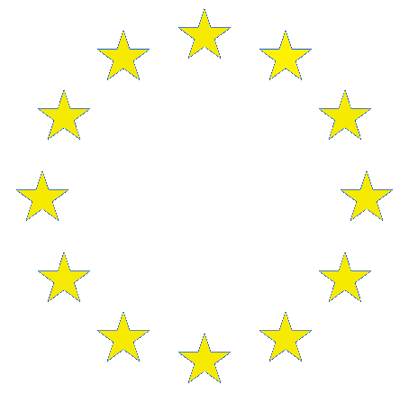
Практическая работа 13
Тема: Международные организации в сфере глобализации различных сторон жизни общества (Европейский союз, Совет Европы).
Цель: проанализировать современную политическую систему в Европе, направление деятельности ЕС и его задачи, охарактеризовать взаимоотношения России и ЕС.
Ход работы: внимательно изучить предложенный материал, выполнить задания и сделать вывод.

Задание 1. Ответить на вопросы:
1.1 С какой организации начал существование ЕС? _____________________________________
1.2 Как неофициально называли ЕЭС? _______________________________________________
1.3 Дать полное название ЕЭС,ЕС ___________________________________________________
_________________________________________________________________________________
1.4. Сколько государств входит в состав ЕС ___________________________________________

Задание 2. Сопоставить даты и события.
Событие |  |  | Дата
1. Застой и кризис ЕС |  |  | а) 1993
2. Принятие Единого Европейского Акта |  |  | б) 1985
3. Вступление в силу Единого Европейского Акта |  |  | в) Сер.70-х-80-х г.ХХ в
4. Переименование блока в ЕС |  |  | г) 1 июля 1987 г.
1 | 2 | 3 |  | 4

Задание 3. Назвать цели ЕС _________________________________________________________
___________________________________________________________________________________________________________________________________________________________________________________________________________________________________________________________________________________________________________________________________________________________________________________________________________________________________________________________________________________________________________________________________________________________________________________________________
Изм.
Лист
№ докум.
Подпись
Дата
Лист

Разраб.

Провер.
Новикова Е.В.
Реценз.
Н. контр.
Утв.
Международные организации в сфере глобализации различных сторон жизни общества (Европейский союз,
Совет Европы)
Лит.
Листов
УЖТ – филиал МИИТ
Задание 4. Взаимоотношения России и ЕС на современном этапе ________________________
______________________________________________________________________________________________________________________________________________________________________________________________________________________________________________________________________________________________________________________________________________________________________________________________________________________________________________________________________________________________________________________________________________________________________________________________________________________________________________________________________________________________________________________________________________________________________________________________________________________________________________________________
___________________________________________________________________________________

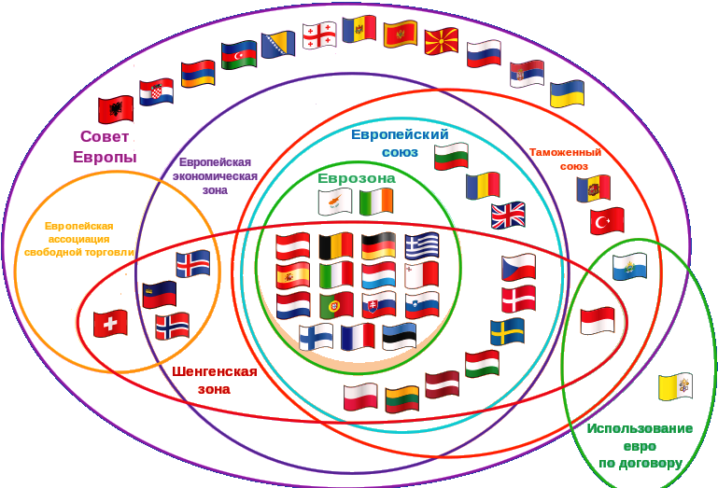

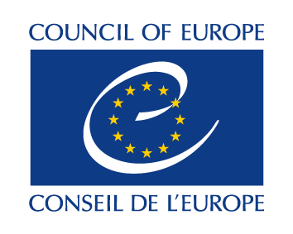
Задание 5. Раскрыть основные цели, принципы международной организации Совет Европы _________________________________________
________________________________________________________________________________________________________________________________________________________________________________________________________________________________________________________________________________________________________________________________________________________________________________________________________________________________________________________________________________________________________________________________________________________________________________________________________________________________________________________________________________________________________________________________________________________________________________
______________________________________________________________________________________________________________________________________________________________________

5.1 Членами Совета Европы являются ________________________________________________

5.2 Раскрыть отличия Совет Европы от Евросоюза _____________________________________
____________________________________________________________________________________________________________________________________________________________________________________________________________________________________________________________________________________________________________________________________________

Вывод: __________________________________________________________________________

Изм.
Лист
№ докум.
Подпись
Дата
Лист

